**PLANIFICACIÓN SEMANAL 2020 KINDER**

**Semana 10 al 14 de agosto.**

|  |  |  |  |
| --- | --- | --- | --- |
| Nombre del maestro: Debora Soto/ Andrea Castillo | Grado: Kínder | Sección: A y B | Materia: Comunicación y lenguaje |

|  |  |  |
| --- | --- | --- |
| Contenido | Actividad | Libro / Cuaderno |
| * Consonante   H-h  Mayúscula y minúscula | **Lunes 10**  Dictado en cuaderno anaranjado.  **Nota Padre de familia. Por favor apoyarnos en realizar el dictado a su hijo (a) ya que se necesita un tiempo específico y un acompañamiento para apoyarlos sin presionarlos.**  **Jamón, jalea, jaguar, jalapeño, jirafa, jinete, jitomate.**  **Jimena tiene una joya rosada.**  **José come sopa con ajo y ejotes.**  Clase en línea por Zoom  **Desarrollo del tema**   * Actividad en la que la maestra reventará un globo y dentro tendrá la consonante que aprenderemos. La Hh. * Presentación de vocabulario palabras con H por medio del siguiente vídeo. <https://www.youtube.com/watch?v=6swLsdP41mA> * Cantaremos la canción de “La lechuza”, así definiremos que la consonante “Hh” no tiene sonido. | * Vocabulario en el cuaderno rojo de la consonante H-h.   Por favor realizar la muestra de la plana H-h mayúscula y minúscula en el cuaderno rojo para trabajarla el día de mañana martes 11 durante la clase en línea.  **Materiales para la clase de mañana:**   * 1 bolsa ziploc. * Témpera de cualquier color.   (puedes reutilizar la témpera)  Are you a teacher? Then you're gonna love this list of classroom hacks that will not only save you time, money, and your sanity!NOTA IMPORTANTE: vaciar un frasco pequeño de témpera dentro de la bolsa ziploc, para así crear una bolsa sensorial. |
| **Martes 11**  Clase en línea por Zoom  **Desarrollo del tema**   * Presentación de trazo por medio de una pizarra didáctica. * Practicaremos el trazo de la consonante mayúscula y minúscula en nuestra bolsa sensorial. * Trabajaremos la página asignada del libro. | * Plana mayúscula y minúscula. * Página 197.   **Materiales para la clase de mañana:**   * Hoja de trabajo de sílabas. |
| **Miércoles 12**  Clase en línea por Zoom  **Desarrollo del tema**   * Presentación de sílabas (ha-he-hi-ho-hu) con fichas creativas. * Observaremos el siguiente vídeo <https://www.youtube.com/watch?v=tqpoOJrJjs4>. * Vocabulario de palabras que inicien con las sílabas. * Trabajaremos la página asignada. * Hoja de trabajo. | * Libro pág. 201. * Hoja de trabajo.   Para mañana Jueves 13, utilizaremos nuevamente la bolsa sensorial que trabajamos anteriormente. |
| **Jueves 13**  Clase en línea por Zoom   * **Desarrollo del tema** * Trabajaremos la página asignada del libro. * Repasaremos el trazo, sonido y nombre de la consonante. * Formación de palabras cortas que inicien con la consonante “Hh” en la bolsa sensorial. | * Libro pág. 198.   Tarea: Al finalizar las clases en línea debo trabajar la página 200. |
| **Viernes 14**  Clase en línea por Zoom  **Desarrollo del tema**   * Repaso de la consonante (trazo, sonido, palabras) * Trabajaremos la página asignada. | * Libro pág. 199. * **Tarea al finalizar la clase en línea.**   Leer la página 202 y completar la página 203.   * Para nuestra clase del día lunes 17 de agosto, debes pegar en tú cuaderno rojo la hoja adjunta del vocabulario de la consonante “Zz” |

|  |
| --- |
| **Trazo de la consonante “h” minúscula.** |

hD

hD

hD

|  |  |  |  |  |  |  |  |  |  |
| --- | --- | --- | --- | --- | --- | --- | --- | --- | --- |
|  |  |  |  |  |  |  |  |  |  |
|  |  |  |  |  |  |  |  |  |  |
|  |  |  |  |  |  |  |  |  |  |
|  |  |  |  |  |  |  |  |  |  |
|  |  |  |  |  |  |  |  |  |  |
|  |  |  |  |  |  |  |  |  |  |

|  |
| --- |
| **Trazo de la consonante “H” Mayúscula.** |

|  |  |  |  |  |  |  |  |  |  |
| --- | --- | --- | --- | --- | --- | --- | --- | --- | --- |
| HFD |  |  | H |  |  |  | H |  |  |
|  |  |  |  |  |  |  |  |  |  |
|  |  |  |  |  |  |  |  |  |  |
|  |  |  |  |  |  |  |  |  |  |
|  |  |  |  |  |  |  |  |  |  |
|  |  |  |  |  |  |  |  |  |  |

Hoja de trabajo, para el día miércoles imprimirla o dibujarla en el cuaderno rojo.

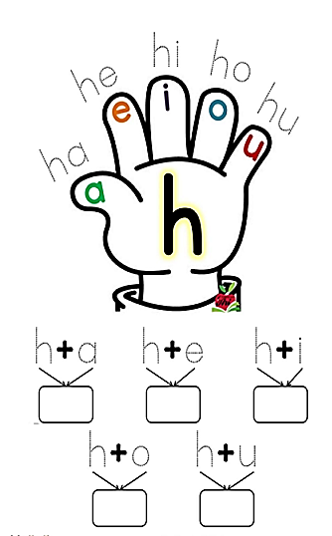

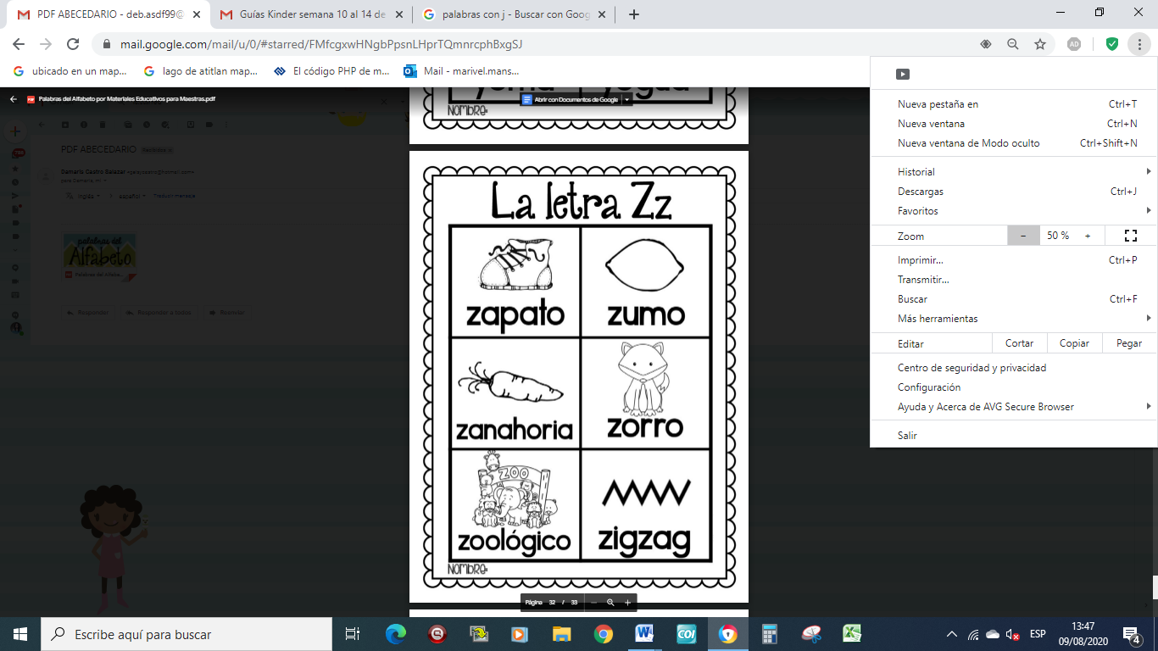Hoja de vocabulario para día lunes 17 de agosto (Imprimirla y pegarla en cuaderno rojo)